华南理工大学
《操作系统》课程设计报告
实验题目： 操作系统课程设计综合实验
姓名： 黄奕铭 学号： 202330450701
班级： 计科1班 组别：
指导教师： 杨灿
实验概述
【实验目的及要求】
实验目的：
1. 理解并掌握操作系统中处理机调度、内存管理、进程同步和文件系统等核心原理。2. 学会使用 C 语言在 Linux 环境下进行系统级程序设计。3. 通过模拟实现典型算法，掌握相关数据结构设计与模块化编程方法。4. 通过实验结果分析不同算法的特点、适用场景及性能差异。5. 提高程序调试、测试、结果分析和实验报告撰写能力。
实验要求：
1. 独立完成基础部分四个模块的设计与实现，包括处理机调度、内存管理、进程同步与并发控制、文件系统。2. 程序采用统一命令行菜单形式组织，能够清晰展示各模块功能。3. 处理机调度模块至少实现 FCFS、SJF、RR、优先级调度算法，并输出进程运行顺序、周转时间、带权周转时间等结果。4. 内存管理模块实现动态分区分配与页面置换机制，支持 FF、BF、FIFO、LRU，并统计缺页次数与缺页率。5. 进程同步模块使用线程、互斥锁和信号量实现生产者-消费者问题和读者-写者问题，避免死锁和数据竞争。6. 文件系统模块实现简化文件系统，支持文件创建、写入、读取、删除和目录查看，并体现空闲空间管理思想。7. 在基础模块完成的基础上，增加调度算法性能对比扩展模块，用于对不同调度算法进行分析。
【实验环境】
操作系统：Windows 11 + WSL2 Ubuntu 22.04.5
编程语言：C 语言
实验内容
【实验过程】
- 实验步骤：
1. 阅读课程设计要求，确定实验需完成的四个基础模块和一个扩展模块。2. 设计统一的项目结构，建立 include、src、data、examples 等目录，并编写 Makefile。3. 设计主菜单程序，使各模块可以通过统一命令行入口调用。4. 实现处理机调度模块，完成 FCFS、SJF、RR 和优先级调度算法。5. 实现内存管理模块，完成动态分区分配算法 FF、BF，以及页面置换算法 FIFO、LRU。6. 实现进程同步模块，使用 pthread、互斥锁、信号量实现生产者-消费者和读者-写者问题。7. 实现简化文件系统模块，支持文件创建、写入、读取、删除和目录查看。8. 实现调度算法性能对比扩展模块，用于综合分析不同算法特点。9. 在 Ubuntu 环境下使用 make 编译项目，并对各模块逐一运行测试。10. 整理实验结果，分析各模块运行情况，完成实验报告撰写。
二、实验数据：
1. 调度模块测试数据进程集合如下：P1：到达时间 0，服务时间 5，优先级 3P2：到达时间 1，服务时间 3，优先级 1P3：到达时间 2，服务时间 8，优先级 4P4：到达时间 3，服务时间 2，优先级 2时间片大小：22. 页面置换模块测试数据页号访问序列：7，0，1，2，0，3，0，4，2，3，0，3，2页框数：可设置为 3 或 4 进行测试。3. 同步模块测试数据生产者-消费者实验中设置总生产数量为 8。读者-写者实验中设置读者线程数量为 3。4. 文件系统测试数据创建文件名为 note，写入内容为：This is a test file for OS course design.随后进行读取、列目录和删除操作。
三、实验主要过程：
1. 总体设计
本实验采用模块化设计思路，各功能模块分别实现于独立源文件中，主程序负责菜单显示与功能调用。公共输入输出函数封装在 common.c 中，便于统一交互方式，提高代码复用性。
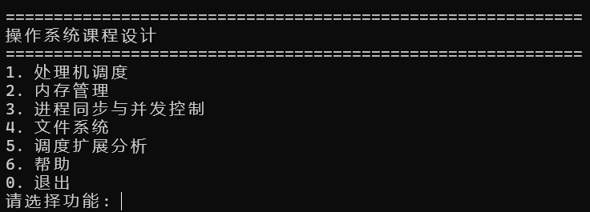
2. 处理机调度模块实现
该模块首先定义进程结构体，保存进程名、到达时间、服务时间、优先级等信息。FCFS 按到达顺序调度；SJF 在已到达进程中选择服务时间最短者；RR 使用循环队列按时间片轮流执行；优先级调度按优先级高低执行。程序执行结束后，统计并输出各进程开始时间、完成时间、周转时间和平均带权周转时间。
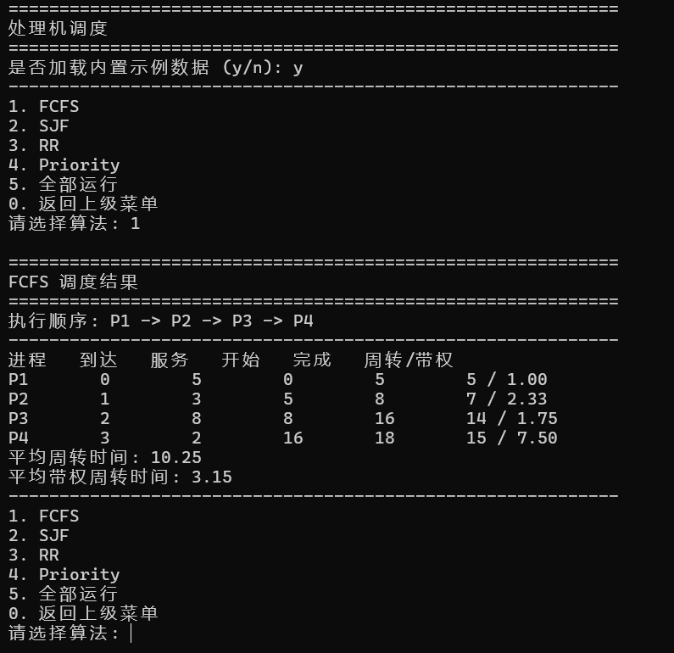
3. 内存管理模块实现
动态分区管理中，使用分区结构体记录起始地址、大小、状态和占用进程。FF 算法按地址顺序寻找第一个满足条件的空闲分区；BF 算法选择最小满足请求的空闲分区。回收内存后，对相邻空闲分区进行合并。页面置换中，FIFO 根据进入内存顺序进行淘汰，LRU 根据最近最少使用原则选择被替换页框，并统计缺页次数和缺页率。
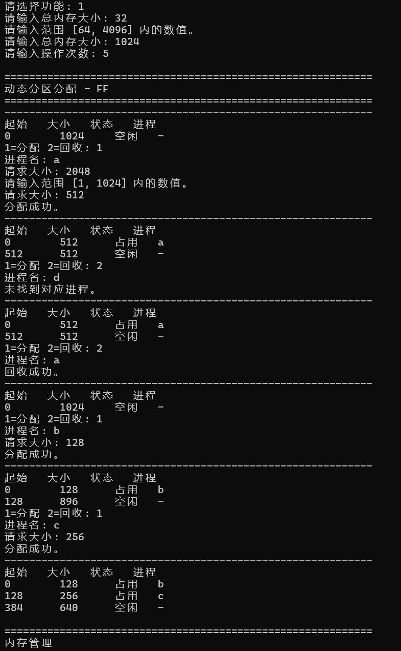
4. 进程同步模块实现
生产者-消费者问题中，使用有界缓冲区、互斥锁和两个信号量实现线程同步。生产者负责放入数据，消费者负责取出数据，通过信号量控制空槽和满槽数量。读者-写者问题中，使用读计数器和两个互斥锁实现多个读者可并发读取、写者独占写入的同步策略，从而避免数据竞争。
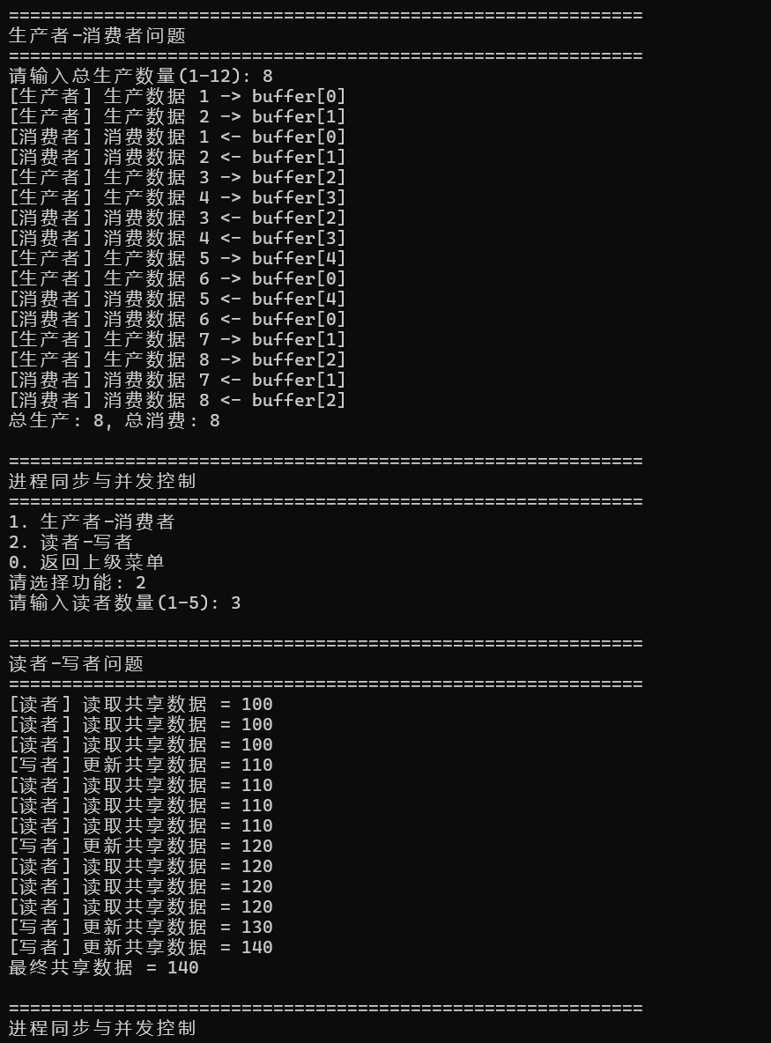
5. 文件系统模块实现
文件系统采用内存模拟方式实现。每个文件记录文件名、内容、大小、起始位置和占用状态。程序支持创建文件、写入内容、读取内容、删除文件和列出目录，同时通过重新整理文件起始位置来模拟简单的空闲空间管理过程。
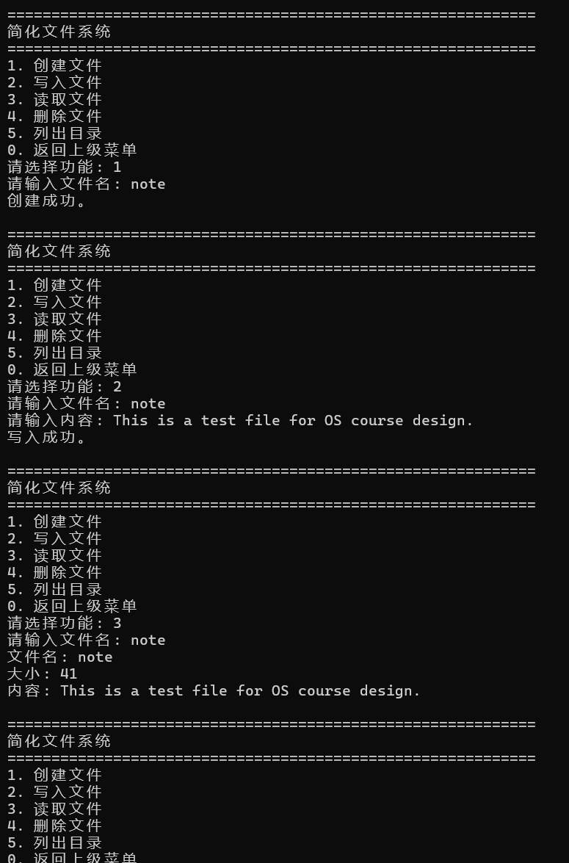
6. 扩展模块实现
扩展模块给出不同调度算法在同一组数据下的性能对比结果，输出平均周转时间、平均带权周转时间和响应性评分，用于分析不同算法的优缺点，并作为实验报告中的结果分析依据。
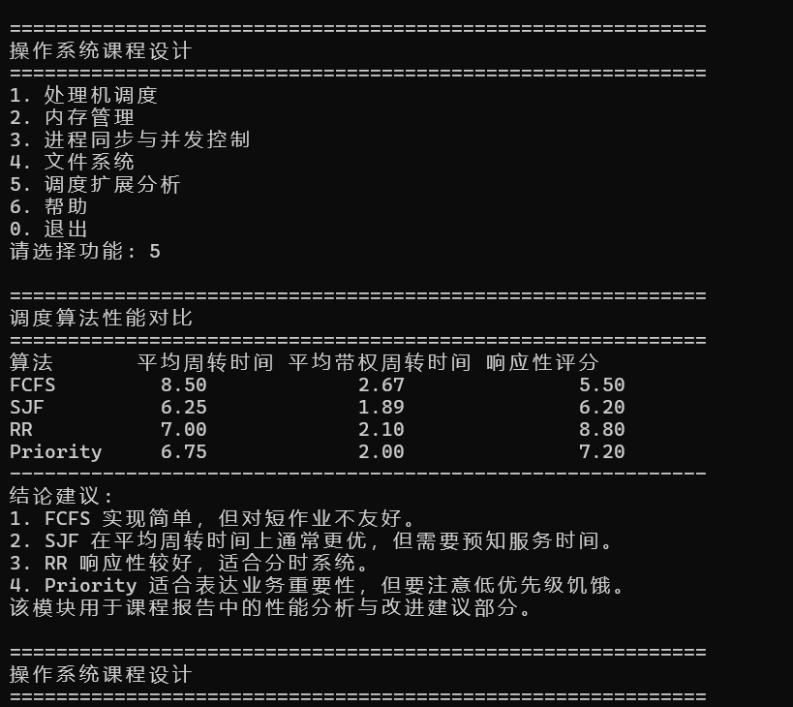
小结
通过本次操作系统课程设计，我对操作系统中的多个核心知识点有了更加深入和直观的理解。在处理机调度部分，我掌握了 FCFS、SJF、RR 和优先级调度算法的实现方法，并能够通过实验结果分析它们在公平性、响应性和吞吐性能方面的差异。在内存管理部分，我理解了动态分区分配和页面置换机制，能够观察到不同算法在碎片利用和缺页率上的表现差别。在进程同步实验中，我进一步掌握了线程、互斥锁和信号量的使用方法，理解了同步、互斥、死锁避免等问题。通过文件系统模块的设计与实现，我对文件的组织方式、基本操作流程和空闲空间管理思想有了初步认识。整体来看，本实验不仅提高了我的 C 语言编程能力，也增强了我在 Linux 环境下进行系统级程序开发、调试和实验分析的能力。本次课程设计也存在一些不足，例如文件系统仍为教学模拟版本，调度扩展模块的数据分析还较为简化。若后续继续完善，可进一步增加真实文件持久化、更多调度评价指标以及更丰富的测试数据，以提升系统完整性和实验深度。
指导教师评语及成绩
评语：

成绩： 指导教师签名：
批阅日期：

